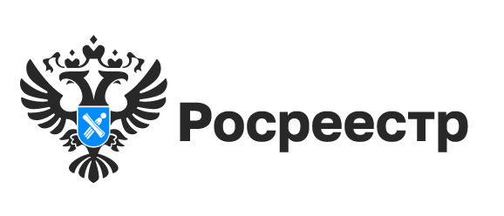

НСПД

Почти 3,5 миллиона бумажных документов о недвижимости оцифровано в Новосибирской области

В 2024 году в электронный вид переведено 46 745 документов о кадастровом учете, регистрации прав и сделок с недвижимостью, а также 18 340 документов государственного фонда данных, полученных в результате проведения землеустройства (ГФДЗ).
Работа по переводу документов в «цифру» проводится уже несколько лет филиалом ППК «Роскадастр» по Новосибирской области.
За весь период оцифровано 3 262 438 реестровых дел (или 65%) и 204 739 документов ГФДЗ – более 98% фонда.
«Работа по созданию цифрового архива является важной составляющей деятельности Росреестра и подведомственных учреждений в рамках реализации государственной программы «Национальная система пространственных данных». Электронный документооборот способствует повышению качества сведений ЕГРН и сокращению сроков оказания услуг благодаря оперативному доступу к данным», – отметила и.о. директора филиала ППК «Роскадастр» по Новосибирской области Оксана Макаренко.
Цифровой архив позволяет оперативно оказывать услуги по кадастровому учету и регистрации недвижимости, в том числе принимать решения по экстерриториальной регистрации. К примеру, житель Новосибирской области может оформить сделку купли-продажи земельного участка в Республике Алтай, не выезжая за пределы области.
Копии правоустанавливающих документов и документов, на основании которых сведения об объекте недвижимости внесены в Единый государственный реестр недвижимости, являются сведениями ограниченного доступа. Собственники объектов недвижимости и их представители, наделенные соответствующими полномочиями, могут подать запрос с целью получения копий на портале Госуслуг или в ближайшем офисе МФЦ.
Копии материалов землеустроительной документации можно получить на портале Госуслуг, а также по предварительной записи в офисе филиала ППК «Роскадастр» по адресу: г. Новосибирск, ул. Дачная, 60 (запись в рабочие дни с 8.00 до 12.00 по телефону 8 (383) 349-97-89).

материал подготовлен Управлением Росреестра
по Новосибирской области

Об Управлении Росреестра по Новосибирской области
Управление Федеральной службы государственной регистрации, кадастра и картографии по Новосибирской области (Управление Росреестра по Новосибирской области) является территориальным органом федерального органа исполнительной власти, осуществляющим функции по государственной регистрации прав на недвижимое имущество и сделок с ним, государственному кадастровому учету недвижимого имущества, по оказанию государственных услуг в сфере осуществления государственной регистрации прав на недвижимое имущество и государственного кадастрового учета недвижимого имущества, землеустройства, государственного мониторинга земель, лицензирования геодезической и картографической деятельности, а также функции в сфере геодезии и картографии, наименований географических объектов, по федеральному государственному контролю (надзору) в области геодезии и картографии, федеральному государственному земельному контролю (надзору), государственной кадастровой оценке объектов недвижимости, федеральному государственному контролю (надзору) за деятельностью саморегулируемых организаций. Руководителем Управления Росреестра по Новосибирской области является Светлана Евгеньевна Рягузова.

Контакты для СМИ:
Управление Росреестра по Новосибирской области
630091, г. Новосибирск, ул. Державина, д. 28
Электронная почта:
oko@r54.rosreestr.ru
Сайт: Росреестр
Соцсети: ВКонтакте, Одноклассники, Яндекс.Дзен, Телеграм

